第１０回　API

ArticlesテーブルのAPIを作成します。

**【課題は２問】**

課題１０－１　ArticleResourceを作成

講義資料を参考に作成すること。

列は「id」「title」「body」「create_at」のみとするAPIリソースファイルを作成すること。

課題１０－２　ArticleｓAPIControllerを作成

講義資料を参考に作成すること。（一連の動作はサンプルサイトにて確認可能）

articlesテーブルのデータをJSON形式で返すAPIを作成すること。

**＊サンプルで作成したJsonConvertクラスのtoJsonメソッドを使用すること。**

**＊APITesterでの動作確認までが課題完了要件。**

**＊ルーティングにはバージョン番号を入れて「v1/articles」とすること。**

**＊本課題で示す「失敗時」とはデータ取得失敗（＝0件）のことです。通信失敗などではありません。**

■indexメソッドの処理

全件のJSONデータを返す

成功時：ステータス200とデータ（データはAPIリソースを使用し、複数データを返却）

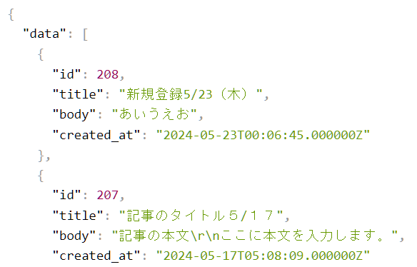

失敗時：ステータス404と下記データ

　　　　　■失敗時のJSONデータ

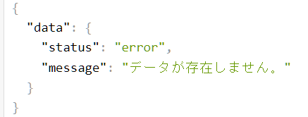

■showメソッドの処理

　idをキーに１件のデータを返す

成功時：ステータス200とデータ１件（データはAPIリソースを使用）

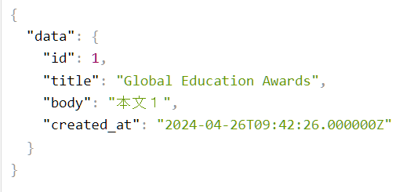

失敗時：ステータス404と下記データ

　　　　　■失敗時のJSONデータ

